亞洲大學落實系所自我評鑑制度及發展自我特色研討會議程

時間：95年12月27日(三)，上午9:20-下午17:00
參加對象：各公私立大專院校教職員
主辦單位：亞洲大學
協辦單位：中國醫藥大學
~議程~
時間 | 項目 | 主持/演講/負責人 | 地點
8：30～9：00 | 報到 |  | 亞洲大學國際會議廳外走廊
9：00～9：20 | 開幕  1.校長致詞  2.創辦人致詞 | 蔡校長文祥  蔡創辦人長海 | 亞洲大學國際會議廳
9：20～10：20 | 專題演講一  系所評鑑需面對弱點補強與特色發展 | 主持人：蔡文祥校長  主講人：黃榮村校長(中國醫藥大學) | 亞洲大學國際會議廳
10：20～10：30 | 茶敘 |  | 亞洲大學國際會議廳外走廊
10：30～12：00 | 專題論壇一  如何提升整體辦學績效，落實自我改善機制 | 主持人：蔡文祥校長  引言人：黃榮村校長(中國醫藥大學)  與談人：張保隆 副校長(逢甲大學)  與談人：王柏山教務長(台中教育大學) | 亞洲大學國際會議廳
12：00～13：10 | 午餐
13：10～14：10 | 專題演講二  大學評鑑之理論與實務 | 主持人：彭作奎副校長  主講人：楊思偉校長(台中教育大學) | 亞洲大學國際會議廳
14：10～14：30 | 茶敘 |  | 亞洲大學國際會議廳外走廊
14：30～16：00 | 專題論壇二  如何運用多元教學方法及課程設計達成系所之教育目標 | 主持人：彭作奎副校長  引言人：楊思偉校長(台中教育大學)  與談人：許政行教務長(中原大學)  與談人：關超然主任(中國醫藥大學) | 亞洲大學國際會議廳
16：00～17：00 | 綜合討論與報告 | 蔡校長文祥 | 亞洲大學國際會議廳

落實系所自我評鑑制度及發展自我特色研討會報名表
姓名 |  | 性別 | □男 □女
服務單位 |  | 職稱
聯絡電話 |  | 午餐 | □葷 □素
通訊地址
E-mail
請將此表格E-mail至smallco@asia.edu.tw或傳真至04-23320719，於95年12月20截止報名，歡迎您的蒞臨!!

～～～～～～～～～～～～～～～～～～～～～～～～～～～～～～～～～～～～～～～～
＊亞洲大學交通路線圖及交通方式
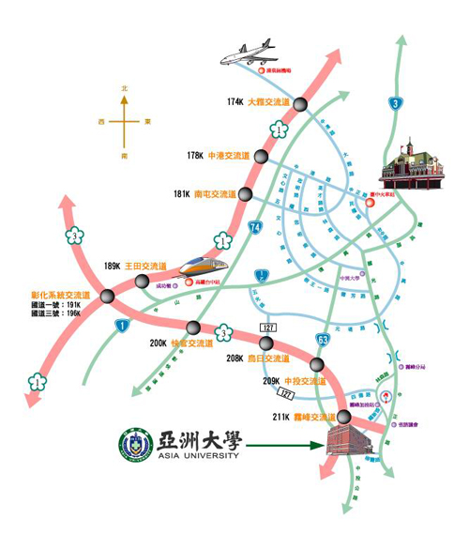
1.自行開車：由中彰快速道路，從「快官交流道」下，接中二高往南，從「霧峰交流道」下，經中二高引道接台三線省道後右轉往草屯方向，直行過四個紅綠燈口，遇柳豐路右轉即可到達。
2.搭火車至台中火車站前站出口：
（1）於台中火車站對面搭乘台中客運100號往省議會方向，票價37元，每隔10~20分中一班車，約40~50分鐘至本校校門口（終點站）。
（2）於火車站出口右轉，即光復路與建國路口，搭乘吉利行(埔里巴士)，單程50元，約25~35分鐘至本校校門口，班次如下：
往亞洲大學 | 07:20 | 08:00 | 09:20 | 10:10 | 11:30 | 12:30 | 14:30 | 16:30 | 16:50 | 17:20 | 18:30 | 18:20
往台中火車站 | 08:00 | 08:40 | 10:15 | 10:40 | 12:15 | 13:10 | 15:15 | 17:15 | 17:30 | 18:00 | 17:50 | 19:00

